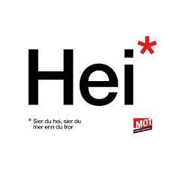
Arbeidsplan for 9A
Veke 17: 20.04 – 24.04 Periode 5: Draumar

Lagkapteinar: Laura og Sunniva

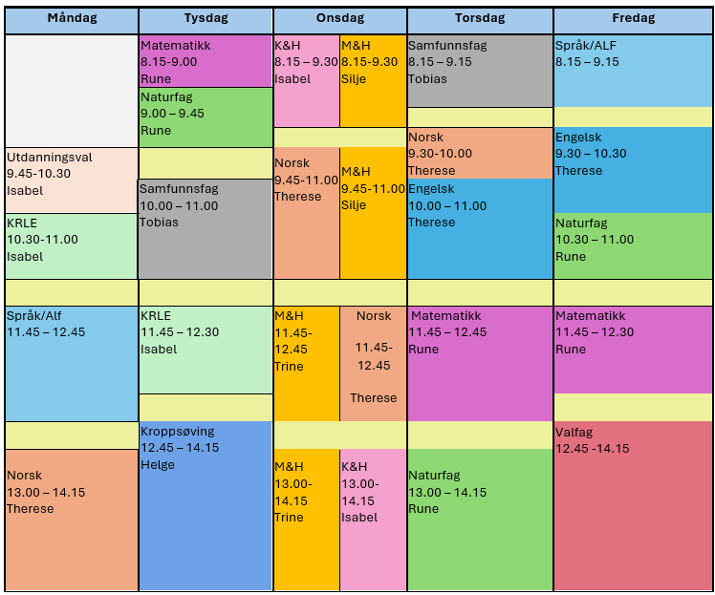

Draumar!

Sei hei! Det kan bety meir enn du anar.

Hugs denne veka:
- Fredag: Teoriprøve i mat og helse kl 9.30-10.30

Hugs neste veke:
- Forklede til M&H
- Onsdag 29.april: RUS-prosjekt
- Fredag 1.mai: Fri! Den internasjonale arbeidardagen

Fag | Læringsmål |  | Fag | Læringsmål
NORSK | Lese bøker som er nominert til u-prisen, skrive leselogg og snakke om og vurdere tekstar. |  | ENGELSK | Explain why people in Australia and New Zealand speak English. Compare the way of life in Australia,New Zealand and Norway.
MATEMATIKK | Å tolke og analysere statistiske framstillingar. |  | NATURFAG | Grensesetting i relasjon til sex og samliv
KRLE | - utforske og presentere sentrale trekk ved kristendom og andre religions- og livssynstradisjoner og deres utbredelse i dag  - utforske og drøfte hvordan kristendom og andre religioner inngår i historiske endringsprosesser globalt og nasjonalt |  | SAMFUNNSFAG | Vi fortsetter med 2. verdenskrig. Denne uka:  - Dei viktigste hendingane under krigen  - Forfølginga av jødane
VALFAG | Fysisk | Fysisk: Kunne delta i varierte rørsleaktivitetar/ samspelaktivitetar der eleven viser positive haldningar (inkludere alle, samarbeide og oppmuntre medelevar.)  Fysisk: Les melding på teams. Der står det kva me skal ha. | SPRÅK/ARBEIDS-LIVSFAG | Arbeidsliv | - produsere og levere varer og tjenester etter kvalitetskrav  - samarbeide, fremme forslag og delta i beslutninger i et arbeidsfellesskap  - ivareta bærekraftige prinsipper i alle deler av arbeidsoppdraget
 | Natur |  | SPRÅK/ARBEIDS-LIVSFAG | English in Depth | - Bruke Engelsk muntilg og skriftig i digital samhandling tilpasset formaål, motakker og situasjon.  - Reflektere over variasjon i tenkesett, kommunikasjonsmoønstre og samhandlingsformer i den virtuelle og vikelige verden.  - Utforske og reflektere over hvordan synsvinkel og avsender kan påvirke et budskap.  - Bruke kilder på en kritisk og ettertelig måte og følge regler for personvern og opphavsrett.
 | Progr |  | SPRÅK/ARBEIDS-LIVSFAG | Fransk | Nekting, og fortid + uttale
 |  |  | SPRÅK/ARBEIDS-LIVSFAG | Spansk | Korleis uttrykke seg i framtid, fortelje om kva ein skal gjere
K&H | - utvikle løsninger gjennom en stegvis designprosess og vurdere holdbarhet, funksjon og estetisk uttrykk.  - utforske muligheter innenfor håndverksteknikker og egnet teknologi ved å bearbeide og sammenføye harde, plastiske og myke materialer.  - visualisere form ved hjelp av frihåndstegninger, arbeidstegninger, modeller og digitale verktøy. |  | KROPPSØVING | Reflektere over eigne styrkar og utfordringar, samt kunne samarbeide og løyse oppgåver med alle.
MAT OG HELSE | - Kunne seie noko om måltidet som sosial arena.  - Kunne formidle samanhengen mellom matglede og folkehelse.  - Kunne lage mat saman med andre og planleggje eit hyggjeleg måltid.

DAG | LEKSE TIL I DAG | PÅ SKULEN
MÅNDAG
Utd.val |  | - Går gjennom arbeidsplanen  - Jobber med oppgåva i utd.val
Krle |  | - Gruppe arbeid om kristne trussamfunn
Fransk |  | Nekting og lese ny tekst
Eng.F |  | School Uniforms  Start your research and notes on the arguments for and against school uniforms.
Spansk |  | Me jobbar med teksten Has visto las noticias? Side 8-79 i Gente 9. Jobb med oppgåve 1 og 2
Arbeidslivsfag |  | Regnskap og dokumentering i elevbedrift
Norsk |  | Lese i u-pris bøkene, skrive leselogg. Jobbe med lita skriveoppgåve.
TYSDAG
Matematikk |  | Repetisjon
Naturfag |  | Sex og sånn s. 215-219
Samfunnsfag |  | Vi ser på de viktigste hendingane/slagene under andre verdenskrig. Vi skal lære om våpen, strategi, land og andre hendingar. Dykk skal ta notater av dette.
Krle |  | - Gruppearbeid om kristne trussamfunn
Kroppsøving
ONSDAG
Mat og helse | Øv til prøve fredag. Det ligg øvingsark på teams. | Pizza – 2 ulike typar, kvit og raud  Sjokoladefondant  Klippekrans, stjerne e.l.
Kunst og Handverk |  | Me lager heimelaga papir og skisse til eit kort
Norsk | Les 15 min i u-pris boka | Lese i u-pris bøkene + skrive logg. Jobbe vidare med skriveoppgåve med kameratvurdering.

TORSDAG
Samfunnsfag |  | Vi oppsummerer kort hva vi gjorde på tirsdag, og begynner på forfølginga av jødene.
Norsk | Les 15 i u-pris boka | Lese i u-pris bøkene + logg
Engelsk | What do you know about Australia and New Zealand? What would you like to know? Make a list in CNB on Team English headed “I know” and “I would like to know” | Go trhough topic words and learning objectives on page 153. Then we will move on to Warm-up on page 154-156.  Listening task (taks 1 p. 157)
Matematikk |  | Repetisjon
Naturfag |  | Grenser og grensesetting s. 220-223
FREDAG
Arbeidslivsfag |  | Elevbedrift
Fransk | Les teksten på side 98 og gjer oppgåvene 1 og 2 på side 99 | Skrive ein liten tekst i fortid.
Spansk |  | Skriv ein tekst om kva som har skjedd i 2026 ut i frå spørsmåla i oppgåve 6 side 79 i Gente 9. Teksten skal leverast på Team Spansk i oppgåva El año 2026
English in Depth |  | School Uniforms  Start your research and notes on the arguments for and against school uniforms.
Engelsk |  | Work on task 5 page 157: Vocabulary
Naturfag |  | Programmering i matte og naturfag
Matematikk |  | Reperisjon
Friluftsliv |  | Avsp
Programmering |  | Kongrurensavbilding i python

